激光烧结打印机全套内部结构介绍
本文全面拆解激光烧结（SLS/SLM）打印机完整内部结构，按照功能模块分区讲解

一、密封腔体总成
密封腔体是激光烧结打印机的基础载体，是设备实现防尘、控温、隔氧、防氧化的核心结构，所有成型、铺粉、光路核心机构均内置在腔体内部，也是区分开放式打印机与工业级烧结打印机的关键。
1、壳体主体：多采用铝合金板材或碳钢钣金结构，分为底座、中舱体、上盖三部分，结构刚性强，可承载所有内部运动机构与电气部件，高温机型内壁配备耐温、防静电涂层。
2、全维度密封组件：包含硅胶发泡密封条、骨架油封、线缆格兰头、法兰密封垫，全覆盖封堵设备所有拼接缝隙、轴孔、穿线孔、检修口，杜绝粉末外泄、气体泄漏，保障腔体密闭性。
3、激光防护观察窗：腔体正面配备专用防护玻璃，可实时观测内部成型过程，同时阻挡激光外泄、隔绝粉尘与热量，兼顾安全性与可视性。
4、安全联锁结构：配备舱门微动开关、防爆泄压片、自动泄压阀。设备运行过程中开门自动停机，腔内气压异常时自动泄压，杜绝粉尘爆燃、气压失衡等安全隐患。
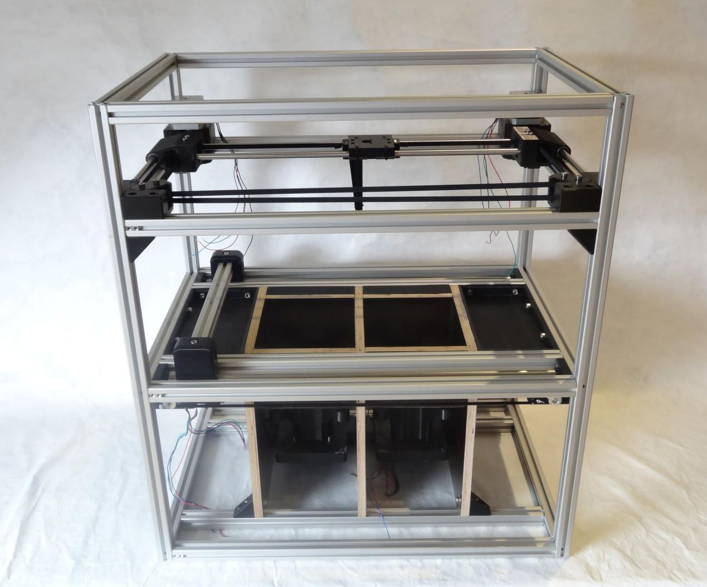

二、惰性气体循环系统
该系统为工业级SLS、SLM设备必备，覆膜砂、简易低温塑料打印可省略。核心作用是置换腔内空气、降低氧含量、抑制高温粉末氧化、过滤悬浮粉尘，稳定成型氛围。()
1、供气单元：由氮气/氩气钢瓶、减压阀、流量调节阀组成，可精准控制进气压力与进气速度，根据工艺需求通入对应惰性气体。
2、管路接口：腔体预留专用进气口、排气口、氧含量检测取样口，接口均做密封处理，保障气体循环闭环。
3、净化过滤单元：配备高精度粉尘滤芯与气体过滤芯，可过滤腔内悬浮细粉末，实现气体循环净化，避免粉末堆积影响光路与成型质量。
4、检测传感单元：搭载氧含量传感器、气压传感器，实时监测腔内氧浓度与气压，金属打印设备可将氧含量控制在100ppm以内，塑料烧结设备可控制在1000ppm以内。

三、激光发射与扫描光路系统
光路系统是设备的热源核心，负责提供烧结、熔融能量，精准完成零件截面轮廓扫描成型，不同材料适配不同激光器。
1、激光器：高分子、覆膜砂打印采用CO₂激光器；不锈钢、钛合金、铝合金等金属打印采用光纤激光器，功率匹配不同烧结、熔融工艺需求。
2、基础光路组件：包含准直镜、扩束镜、反射镜，负责矫正激光光路、调节光束粗细、改变激光传播方向，保证激光传输稳定无偏差。
3、高速扫描振镜：由X、Y轴偏转镜片组成，通过高速偏转控制激光落点，无需机械移动即可完成平面任意轨迹扫描，是高精度成型的核心部件。
4、聚焦镜：汇聚散射激光束，压缩光斑尺寸，提升激光功率密度，保障粉末局部精准烧结、熔融，决定设备打印精度与成型质量。
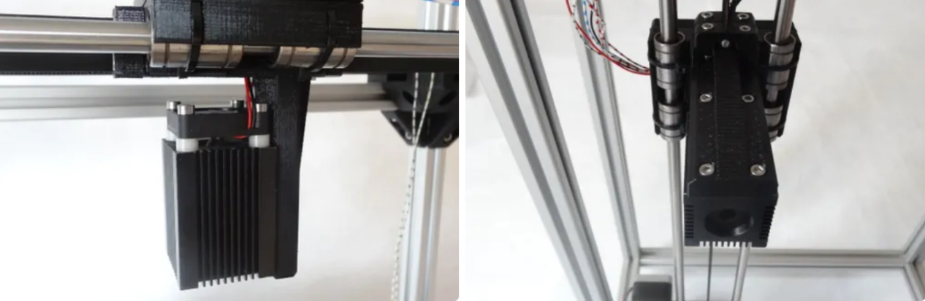

四、铺粉成型执行机构
该模块是设备的机械核心，负责逐层供粉、均匀铺粉、平台升降，实现零件逐层叠加成型，所有运动机构均内置在密封腔体内部。
1、成型缸组件：包含成型基板、精密升降丝杆、伺服/步进电机、导向滑轨、防尘密封套。打印过程中，每完成一层烧结，成型缸精准下降对应层高，保证铺粉厚度均匀一致。
2、供粉缸组件：由储粉腔体、升降驱动机构组成，通过电机驱动向上顶出粉末，为铺粉机构提供稳定、足量的成型粉末。
3、铺粉机构：核心为平直刮刀，搭配横移丝杆、直线导轨、驱动电机，可匀速往复移动，将供粉缸顶出的粉末平铺为均匀薄层，铺粉平整度直接决定零件成型精度。
4、余粉回收仓：收集铺粉过程中多余的粉末，实现粉末回收复用，降低耗材损耗，同时避免粉末堆积影响设备运行。
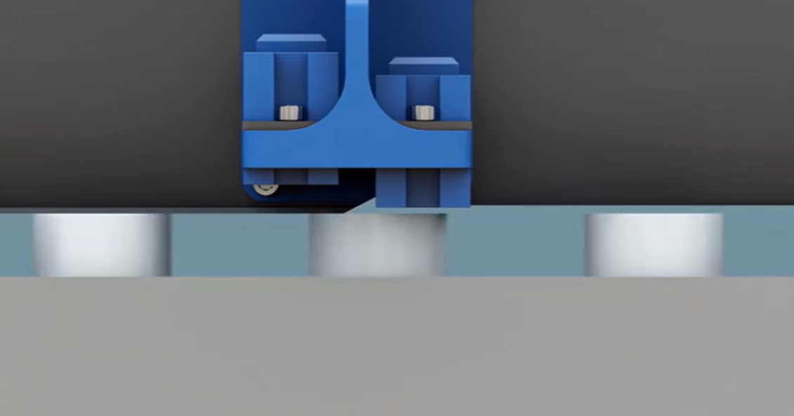

五、恒温温控系统
温控系统主要用于高分子SLS打印，通过整体预热减少零件翘曲、开裂、变形，稳定成型温度场，提升零件成型一致性。
1、腔体加热板：环绕腔体四周布置，实现腔内整体均匀预热，避免局部温差过大。
2、基板加热模块：对成型基板底部恒温加热，保证底层粉末温度稳定，防止零件底部翘曲脱落。
3、测温传感组件：布置多点温度传感器，实时采集腔内、基板温度，实现全域温度监测。
4、闭环温控主板：自动匹配加热功率，精准恒定预设温度，实现全自动恒温控制。

六、传动与电气控制模组
作为设备的大脑与动力核心，负责接收打印数据、下发运动指令、控制整机运行，协调所有机构联动工作。
1、动力驱动部件：包含步进/伺服电机、减速机、联轴器、精密轴承，分别驱动成型缸升降、供粉缸升降、刮刀铺粉、振镜扫描等所有运动动作，保证运行平稳精准。
2、核心控制主板：接收切片软件生成的打印数据，解析后向各执行机构下发指令，控制打印节奏、扫描轨迹、铺粉速度、层高参数。
3、供电与驱动部件：包含开关电源、电机驱动器、信号转接板，为整机提供稳定供电，精准控制电机运转参数。
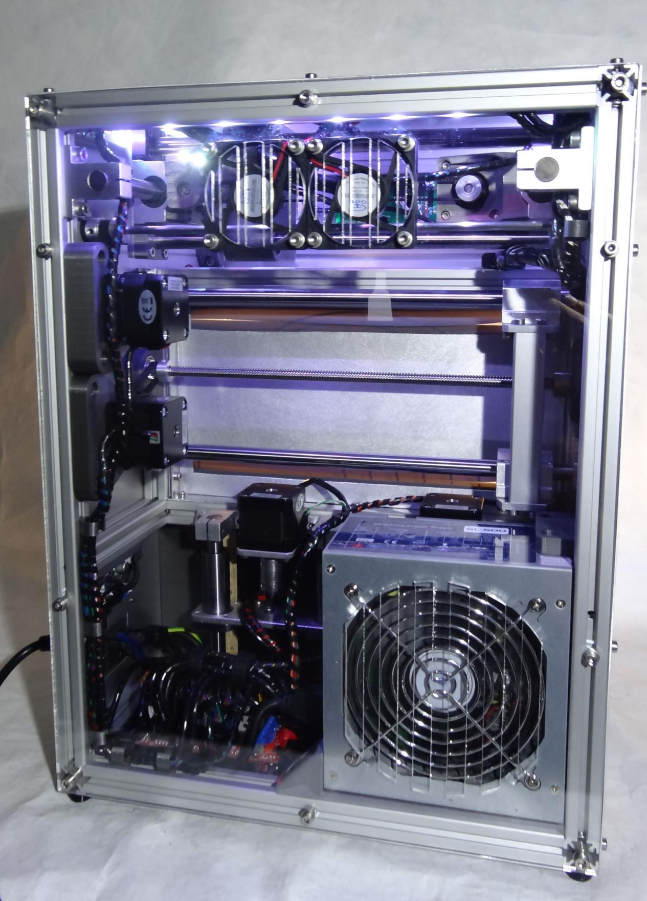
4、限位传感组件：配备原点传感器、行程限位传感器，实现设备开机归零、行程保护，避免机械碰撞、超程损坏。

七、除尘与防护辅助结构
主要用于保护精密机械、光路部件，减少粉末污染，延长设备使用寿命，保障打印稳定性。
1、腔内除尘风道：吸附打印过程中产生的悬浮细粉末，避免粉末附着在振镜、镜片、导轨表面。
2、机械防护结构：丝杆、导轨等精密运动部件配备防尘防护罩，防止粉末卡滞机械结构，保证传动顺畅。
3、散热模块：为激光器、电控主板、驱动器配备专属散热风扇与散热片，避免高温过载、设备报错停机。

八、物料成型核心区域
1、粉末储料仓：专门存储成型粉末，保障连续打印供粉。
2、成型工作区：腔体中心核心区域，是零件逐层生长、激光烧结成型的唯一区域。
3、后处理预留空间：打印完成后，可在腔内完成初步降温、换气，预留清粉、取件的操作空间。

九、设备整体工作联动流程
切片软件生成打印数据并导入设备→电控系统初始化归零→温控系统预热升温（按需开启）→惰性气体系统换气降氧（工业级设备）→供粉缸上升顶粉→刮刀平铺粉末层→振镜带动激光扫描烧结零件截面→成型缸下降单层高度→循环完成逐层铺粉、烧结动作→打印完成→腔体降温、换气→开门清粉、取出成品零件。

